Nová výstava v Národním muzeu zahajuje oslavy Jana Amose Komenského
Tiskové oznámení k zahájení výstavy Uč se moudrým býti! Orbis pictus v běhu věků
Historická budova Národního muzea, Václavské náměstí 68, Praha 1
Praha, 2. září 2019
Národní muzeum se připojuje k oslavám Jana Amose Komenského a při této příležitosti ve své Historické budově otevírá novou výstavu s názvem Uč se moudrým býti! Orbis pictus v běhu věků. Tato výstava bude k vidění na ochozech Panteonu od 3. září do 13. října letošního roku.
Společná výstava Národního muzea a Národního pedagogického muzea a knihovny J. A. Komenského Uč se moudrým býti! Orbis pictus v běhu věků představí svým návštěvníkům jedno z nejslavnějších děl Učitele národů, na které vzpomínal i Johann Wolfgang von Goethe. První vydání Orbis pictus vydal v Norimberku tiskař Michael Endter v roce 1658. Jednalo se o latinsko – německou verzi, přičemž později vycházely až pětijazyčné mutace. Zmíněná výstava se zaměřuje na vzácná vydání knihy ze 17. a 18. století a zároveň poukáže i na svět každodenního života doby J. A. Komenského.
Orbis pictus se v průběhu 19. a 20. století dočkal mnoha zpracování. Na výstavě bude k vidění i dodatek, který vytvořil Josef Váchal, nebo vydání v Braillově písmu. O jeho vznik se zasloužil Veljko Ramadanović, zakladatel Institutu pro slepé a hluché válečné invalidy. Komenského učebnice byla v 19. století inspirací učitelům, kteří začali vytvářet velkoformátové didaktické obrazy, které jsou taktéž na výstavě k vidění. Jedná se zejména o díla ze souboru Karla Slavoje Amerlinga z poloviny 19. století.
Do roku 2016 se Orbis pictus dočkal překladů do 19 jazyků a byl vydán ve 259 vydáních. Nové překlady z posledních let dokazují, že jde o dílo stále živé, které se i dnes těší zájmu čtenářů.
Více informací o otevírací době a vstupném naleznete na stránkách www.nm.cz.

MgA. Šárka Bukvajová
odd. vnějších vztahů
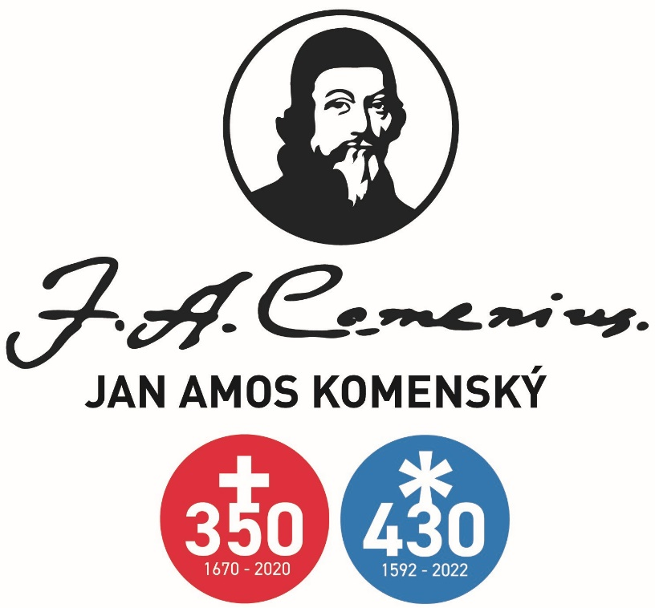
T: +420 224 497 116
M: +420 724 412 255
E: sarka_bukvajova@nm.cz

